Федеральное государственное бюджетное образовательное учреждение высшего образования
«РОССИЙСКАЯ АКАДЕМИЯ НАРОДНОГО ХОЗЯЙСТВА
и ГОСУДАРСТВЕННОЙ СЛУЖБЫ
при ПРЕЗИДЕНТЕ РОССИЙСКОЙ ФЕДЕРАЦИИ»
Институт экономики, математики и информационных технологий
Факультет информационных технологий и анализа данных
Кафедра системного анализа и информатики
ВЫПУСКНАЯ КВАЛИФИКАЦИОННАЯ РАБОТА
на тему:
«Разработка информационной веб- системы для управления продажами и учета ассортимента в чайном магазине»

Направление подготовки: 09.03.03 Прикладная информатика
«Веб-разработка»

Автор: обучающийся группы 3Б-22ВР Фирсов Виктор Дмитриевич

_____________/_______________/
подпись дата
Руководитель ВКР:
кандидат физико-математических наук, доцент
Пономарёва Людмила Алексеевна

_____________/_______________/
подпись дата
Допустить к защите ГЭК
_________________
Начальник отдела онлайн-программ
Доктор технических наук, профессор Ромашкова О.Н.
Москва 2025

ОГЛАВЛЕНИЕ
ВВЕДЕНИЕ 3

ГЛАВА 1. АНАЛИЗ ПРЕДМЕТНОЙ ОБЛАСТИ И ТРЕБОВАНИЙ К ИНФОРМАЦИОННОЙ ВЕБ-СИСТЕМЕ ЧАЙНОГО МАГАЗИНА 6

1.1. Характеристика предметной области 6

1.2. Сравнительный анализ существующих информационных систем 8

1.3. Объектное моделирование функционирования и формирование требований к системе 10

1.3.1. Контекстная диаграмма деятельности магазина 11

1.3.2. Декомпозиция уровня A0 11

1.3.3. Диаграмма вариантов использования 12

1.3.4. Диаграммы взаимодействия 14

1.3.5. Диаграмма деятельности 16

1.3.6. UML-диаграмма классов предметной области 17

1.3.7. Диаграмма состояний 18

1.3.8. Диаграмма компонентов 20

1.3.9. Выявленные проблемные места процесса «как есть» 21

1.3.10. Функциональные требования 21

1.3.11. Нефункциональные требования 23

1.3.12. Связь требований с архитектурными подсистемами 24

1.4. Выводы по первой главе 25

ВВЕДЕНИЕ
Актуальность выбранной темы обусловлена необходимостью автоматизации процессов деятельности интернет-магазина чая в условиях развития электронной коммерции, роста требований покупателей к качеству онлайн-сервиса и увеличения объёма данных, используемых при управлении ассортиментом, заказами и складскими остатками. Для чайного магазина особенно важны корректное описание товарных позиций, учёт сорта, региона происхождения, способа обработки, вкусовых характеристик, рекомендаций по завариванию, а также оперативное обновление информации о наличии товара. При отсутствии единой информационной веб-системы данные о товарах, заказах, клиентах и остатках могут храниться разрозненно, что увеличивает трудоёмкость работы сотрудников, снижает точность учёта и затрудняет принятие управленческих решений.
Разработка информационной веб-системы для чайного магазина позволяет объединить основные процессы в единой цифровой среде: ведение каталога, поиск и фильтрацию товаров, оформление заказа, обработку платежей, контроль складских остатков, управление пользователями и взаимодействие со службами доставки. В связи с этим создание такой системы является актуальной практической задачей, направленной на повышение эффективности работы магазина и качества обслуживания покупателей.
Целью работы является разработка информационной веб-системы для чайного магазина, обеспечивающей автоматизацию процессов управления ассортиментом, заказами, складскими остатками и взаимодействием с покупателями.
Для достижения указанной цели были поставлены следующие задачи:
1. Проанализировать предметную область розничной торговли чаем, организационную структуру магазина и основные процессы деятельности, подлежащие автоматизации.
2. Выполнить сравнительный анализ существующих информационных систем и платформ электронной коммерции, применимых для решения задач чайного магазина.
3. Выявить проблемные места существующего процесса «как есть» и определить направления автоматизации деятельности магазина.
4. Разработать функциональные и нефункциональные требования к информационной веб-системе чайного магазина.
5. Построить объектные и функциональные модели предметной области с использованием нотации IDEF0 и UML-диаграмм.
6. Спроектировать архитектуру информационной веб-системы, структуру базы данных и основные программные компоненты.
7. Разработать прототип информационной веб-системы с использованием Flask, PostgreSQL и Vue.js.
8. Произвести оценку экономической эффективности внедрения разработанной информационной веб-системы.
Объектом исследования является процесс автоматизации деятельности интернет-магазина по продаже чая.
Предметом исследования является процесс разработки информационной веб-системы чайного магазина, обеспечивающей управление каталогом, заказами, складскими остатками, пользователями и интеграциями с внешними сервисами.
Методы и методология исследования. В работе использован комплекс методов, обеспечивающих системный подход к проектированию информационной веб-системы: анализ предметной области и бизнес-процессов, сравнительный анализ существующих программных решений, моделирование процессов в нотации IDEF0, объектное моделирование средствами UML, формализация функциональных и нефункциональных требований, проектирование базы данных, прототипирование веб-приложения, а также методы оценки экономической эффективности внедрения информационной системы.
Практическая значимость результатов ВКР заключается в возможности использования разработанных требований, моделей и прототипа как основы для внедрения информационной веб-системы в деятельность специализированного чайного магазина. Предлагаемое решение может быть применено для централизации данных о товарах, заказах и клиентах, повышения точности учёта остатков, сокращения времени обработки заказов и улучшения пользовательского опыта покупателей.
Теоретическая значимость результатов ВКР заключается в систематизации требований к информационной веб-системе нишевого интернет-магазина и формировании набора моделей, описывающих предметную область, роли пользователей, сценарии взаимодействия, жизненный цикл заказа и архитектурные компоненты программной системы.
Структура ВКР. Работа содержит следующие структурные элементы: введение, три основные главы, заключение, список использованных источников и приложения. В первой главе проводится анализ предметной области, выполняется сравнительный анализ существующих информационных систем и формируются требования к проектируемой веб-системе. Во второй главе выполняется проектирование архитектуры, базы данных и программных компонентов, а также разрабатывается прототип системы. В третьей главе проводится оценка экономической эффективности внедрения разработанного решения.

ГЛАВА 1. АНАЛИЗ ПРЕДМЕТНОЙ ОБЛАСТИ И ТРЕБОВАНИЙ К ИНФОРМАЦИОННОЙ ВЕБ-СИСТЕМЕ ЧАЙНОГО МАГАЗИНА
Первая глава посвящена системному анализу предметной области розничной торговли чаем и формализации требований к проектируемой информационной веб-системе. В соответствии с методическими указаниями кафедры системного анализа и информатики глава охватывает характеристику предметной области, сравнительный анализ существующих информационных систем-аналогов, объектное моделирование функционирования системы и формирование функциональных и нефункциональных требований. В качестве основной методологии моделирования выбрана объектная методология UML 2.x; контекстные схемы используются как вспомогательный материал для фиксации границ автоматизации.

1.1. Характеристика предметной области
Предметной областью настоящей работы является деятельность специализированного интернет-магазина чая, ориентированного на розничные продажи широкого ассортимента чайной продукции и сопутствующих товаров. Розничная торговля чаем имеет ряд особенностей, отличающих её от типовой электронной коммерции и оказывающих прямое влияние на структуру информационной системы. К таким особенностям относятся: многомерность ассортимента (вид, сорт, регион происхождения, год урожая, способ обработки, степень ферментации), сезонность спроса и поставок, высокая значимость информационного сопровождения (описание органолептических свойств, способов заваривания, происхождения), а также повышенные требования к учёту остатков, поскольку значительная часть позиций является штучной или мелкосерийной.
Бизнес-процессы чайного магазина в существующей конфигурации «как есть» включают следующие основные операции: закупка партии чая у поставщика, приёмка товара на склад, контроль качества и сортировки, выкладка позиций в каталог интернет-магазина, обработка заказов покупателей, проведение оплаты, упаковка и отгрузка, доставка через выбранную транспортную службу, послепродажное обслуживание (возвраты, отзывы, претензии). Параллельно ведутся вспомогательные процессы: маркетинг и акции, формирование отчётности по продажам и остаткам, ведение клиентской базы и программы лояльности.
Объектом исследования является процесс автоматизации деятельности интернет-магазина по продаже чая. Предметом исследования выступает структура, функциональные компоненты и информационные потоки информационной веб-системы, обеспечивающей управление продажами и учёт ассортимента в чайном магазине. Цель разработки — повышение оперативности обработки заказов, точности учёта остатков и качества взаимодействия с покупателями за счёт перевода ключевых процессов магазина в единую веб-ориентированную среду.
Организационная структура чайного магазина включает следующие основные роли: владелец (стратегические решения, утверждение ассортиментной политики), администратор сайта (управление пользователями, конфигурирование системы, контроль работоспособности), контент-менеджер (наполнение каталога, редактирование описаний и фотографий, ведение акций), кладовщик (приёмка и отпуск товара, инвентаризация, контроль остатков), курьер (доставка заказов покупателям), бухгалтер (учёт платежей, формирование отчётности). Распределение ролей и подчинённости приведено на рисунке 1.1.
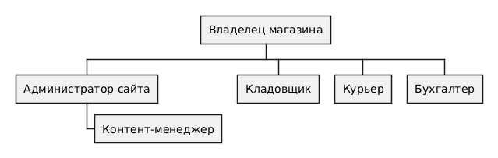
Рисунок 1.1 — Организационная диаграмма чайного магазина
Описанная структура определяет состав акторов проектируемой информационной системы и служит источником ролевой модели разграничения прав доступа. При построении функциональной модели каждая роль ставится в соответствие группе вариантов использования и набору блоков функциональной декомпозиции.

1.2. Сравнительный анализ существующих информационных систем
На рынке программных решений для электронной коммерции представлен широкий спектр платформ — от универсальных конструкторов интернет-магазинов до специализированных нишевых систем. Цель настоящего параграфа — выполнить сравнительный анализ информационных систем-аналогов, способных полностью или частично закрыть задачи розничного чайного магазина, и обосновать целесообразность собственной разработки. Рассматриваются как зарубежные платформы (Shopify, WooCommerce, Adagio Teas, Teavana), так и отечественные решения (InSales, RetailCRM, 1С-Битрикс24).
Shopify представляет собой облачную SaaS-платформу для построения интернет-магазинов «под ключ» с богатой экосистемой шаблонов и приложений. Сильные стороны Shopify — простота развёртывания, масштабируемость и развитый API. Однако базовая локализация под Российскую Федерацию минимальна: отсутствует встроенная поддержка фискализации по 54-ФЗ, ограничен набор отечественных платёжных шлюзов и интеграций с курьерскими службами (СДЭК, Boxberry, Почта России), стоимость владения возрастает при расширении функциональности за счёт платных приложений. WooCommerce — open-source плагин для CMS WordPress — обеспечивает большую гибкость и низкий порог входа, однако требует самостоятельного сопровождения, имеет повышенные требования к производительности при росте каталога и зависит от качества выбираемых сторонних расширений.
Зарубежные специализированные магазины Adagio Teas и Teavana демонстрируют примеры удачного пользовательского опыта для торговли чаем: расширенные карточки товаров, фильтрация по вкусовым характеристикам, рекомендательные блоки. В то же время это закрытые корпоративные системы, недоступные для лицензирования сторонним магазинам.
Среди отечественных решений InSales и 1С-Битрикс24 хорошо локализованы, поддерживают фискализацию, интеграции с распространёнными платёжными и логистическими сервисами. Их недостатки в контексте рассматриваемой задачи — относительно высокая стоимость владения при росте числа пользователей и SKU, избыточная функциональность общеотраслевого назначения, ограниченная гибкость в части моделирования специфических атрибутов чайного ассортимента (регион, год урожая, степень ферментации, аромат) и невозможность встраивания произвольной бизнес-логики без переноса на собственный хостинг. RetailCRM ориентирована преимущественно на обработку заказов и работу со сделками, но самостоятельно не покрывает функции витрины и каталога.
Для формальной оценки рассмотренных платформ выбрано шесть критериев, отражающих как функциональные, так и эксплуатационные характеристики: локализация и поддержка требований РФ (Л), поддержка учёта остатков и многомерных атрибутов товара (У), интеграция с отечественными платёжными шлюзами и службами доставки (И), гибкость API и расширяемость (Г), удобство административной панели (А), стоимость владения в годовом исчислении (С). Оценка проводится по пятибалльной шкале, где 5 — полное соответствие требованию, 1 — несоответствие. Итоговый балл — среднее арифметическое.
Таблица 1.1 — Сравнительный анализ информационных систем-аналогов
Платформа | Л | У | И | Г | А | С | Итог
Shopify | 2 | 4 | 2 | 5 | 5 | 3 | 3,5
WooCommerce | 3 | 3 | 3 | 5 | 3 | 5 | 3,7
Adagio Teas | 1 | 5 | 1 | 1 | 4 | 1 | 2,2
InSales | 5 | 4 | 5 | 3 | 4 | 3 | 4,0
RetailCRM | 5 | 3 | 5 | 4 | 4 | 3 | 4,0
1С-Битрикс24 | 5 | 4 | 5 | 3 | 3 | 2 | 3,7
Собственная разработка (проект) | 5 | 5 | 5 | 5 | 4 | 5 | 4,8

Результаты сравнения, приведённые в таблице 1.1, показывают, что ни одна из существующих платформ не обеспечивает одновременно высокого уровня локализации, гибкости моделирования специфических атрибутов чайной продукции и приемлемой стоимости владения для магазина рассматриваемого масштаба. Наиболее близкие по совокупному баллу решения (InSales, RetailCRM) уступают по гибкости API и расширяемости, что критично при дальнейшей интеграции с фискальным оборудованием, сканерами штрих-кодов и собственными рекомендательными модулями. Таким образом, обоснована разработка собственной информационной веб-системы, учитывающей специфику предметной области и предоставляющей полный контроль над структурой данных, бизнес-логикой и направлениями дальнейшего развития.

1.3. Объектное моделирование функционирования и формирование требований к системе
Настоящий параграф объединяет объектное моделирование функционирования предметной области и формирование требований к информационной веб-системе. В качестве основной методологии выбрана объектная методология UML 2.x, поскольку она позволяет описать роли пользователей, сценарии взаимодействия, состояния заказа, структуру предметных сущностей и состав программных компонентов в единой системе моделей. Контекстная схема и декомпозиция процесса используются как вспомогательные материалы для фиксации границ автоматизации, но центральной моделью функционирования является UML-модель.

1.3.1. Контекстная диаграмма деятельности магазина
Контекстная диаграмма уровня A-0 (рисунок 1.2) задаёт границы рассматриваемой системы и определяет состав внешних участников. Внешними сущностями выступают клиент (инициирует заказы и предоставляет персональные данные), администратор (управляет каталогом и контролирует процессы), платёжная система (выполняет проведение транзакций и подтверждает оплату), служба доставки (выполняет отгрузку и транспортировку), поставщик (поставляет товарные партии). Входными потоками являются запросы клиентов, управляющие воздействия администратора, входящие платежи и поставки товара; выходными — отгруженные заказы, чеки и отчётность.
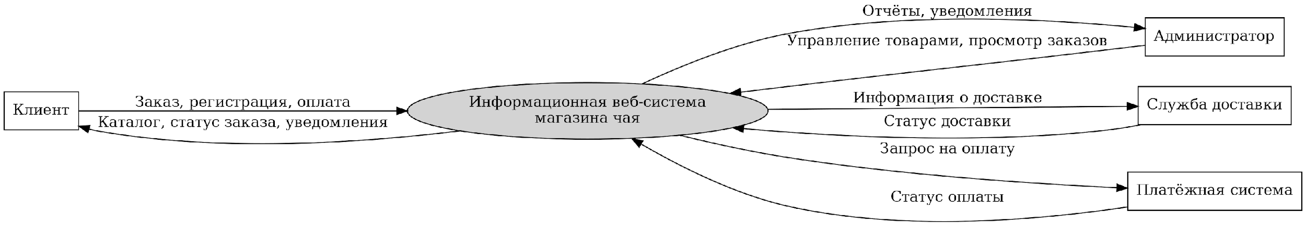
Рисунок 1.2 — Контекстная диаграмма IDEF0 «Деятельность интернет-магазина чая» (уровень A-0)

1.3.2. Декомпозиция уровня A0
Декомпозиция контекстной диаграммы (рисунок 1.3) выделяет пять функциональных блоков, охватывающих основные сценарии работы информационной системы: A1 «Управление товарами и ассортиментом», A2 «Обработка заказов клиентов», A3 «Управление пользователями и аутентификация», A4 «Обработка платежей», A5 «Управление доставкой и логистикой». Блоки связаны информационными потоками: каталог и остатки из A1 поступают на вход A2; результат оформления заказа из A2 направляется одновременно в A4 для запуска оплаты и в A5 для подготовки отгрузки; идентификационные данные клиента передаются из A3 во все сценарии, требующие авторизации. Управляющими воздействиями для всех блоков выступают политики магазина, регламенты и нормативные требования; механизмами — программные подсистемы и обслуживающий персонал.
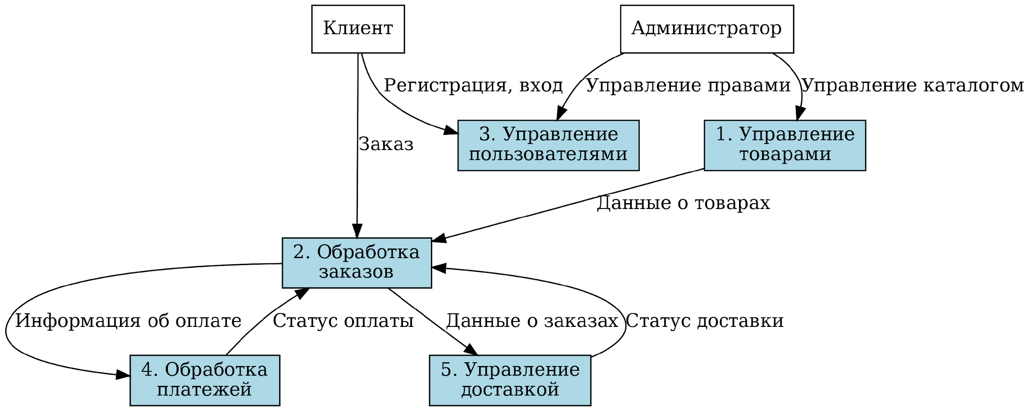
Рисунок 1.3 — Декомпозиция уровня A0 функциональной модели IDEF0
Вспомогательное контекстное описание фиксирует границы автоматизации, после чего основное моделирование поведения и архитектуры программной системы выполняется средствами UML.

1.3.3. Диаграмма вариантов использования
Диаграмма вариантов использования (рисунок 1.4) описывает основные сценарии взаимодействия пользователей и внешних систем с информационной веб-системой. В качестве акторов выделены: клиент (просмотр каталога, поиск и фильтрация, формирование корзины, оформление заказа, оплата, отслеживание статуса, оставление отзывов), администратор (управление пользователями и правами, мониторинг системы), контент-менеджер (управление каталогом, категориями, акциями), кладовщик (приёмка товара, инвентаризация, подготовка отгрузок), платёжная система (подтверждение и возврат платежей), служба доставки (приём задания на доставку и передача статусов).
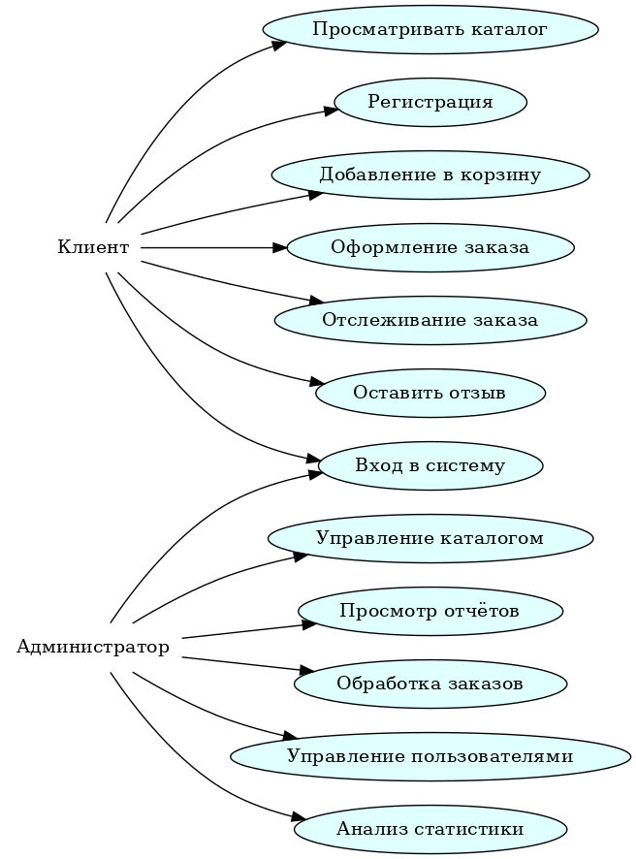
Рисунок 1.4 — Диаграмма вариантов использования (UML Use Case)
Ключевые варианты использования формализуются в виде табличных спецификаций (таблица 1.2), включающих актёра, предусловия, основной поток, альтернативные потоки и постусловия. В таблице приведены спецификации трёх центральных вариантов: UC-01 «Оформить заказ» (наиболее сложный пользовательский сценарий), UC-02 «Управление ассортиментом» (центральный административный сценарий) и UC-03 «Подтвердить оплату» (сценарий взаимодействия с внешней платёжной системой).
Таблица 1.2 — Спецификации ключевых вариантов использования
Элемент | UC-01 «Оформить заказ» | UC-02 «Управление ассортиментом» | UC-03 «Подтвердить оплату»
Актёр | Клиент | Контент-менеджер | Платёжная система (внешний актёр)
Предусловия | Клиент авторизован; корзина не пуста; товары в наличии | Пользователь обладает ролью контент-менеджера | Заказ создан и инициирован платёж
Основной поток | 1) Открыть корзину; 2) Указать данные доставки и оплаты; 3) Подтвердить заказ; 4) Получить номер заказа; 5) Перейти к оплате | 1) Открыть административную панель; 2) Выбрать раздел «Товары»; 3) Создать/изменить/удалить позицию; 4) Указать атрибуты и фотографии; 5) Сохранить | 1) Получить уведомление об оплате; 2) Проверить подпись; 3) Сопоставить с заказом; 4) Обновить статус; 5) Уведомить клиента
Альтернативные потоки | 3а) Недостаточные остатки → возврат к корзине с предупреждением; 5а) Отказ оплаты → статус «Ожидает оплату» | 3а) Невалидные данные → выдать ошибку валидации; 5а) Конфликт версий → запросить обновление | 2а) Подпись недействительна → отклонить; 3а) Заказ не найден → зафиксировать инцидент
Постусловия | Сформирован заказ со статусом «Создан» либо «Оплачен»; уменьшены остатки | Каталог обновлён; история изменений зафиксирована | Заказ переведён в статус «Оплачен» либо «Отклонён»

1.3.4. Диаграммы взаимодействия
Для детализации динамики ключевых сценариев построены диаграммы последовательностей. Диаграмма для UC-01 «Оформить заказ» (рисунок 1.5) показывает обмен сообщениями между клиентом, frontend-приложением, backend API, подсистемой каталога, подсистемой заказов, СУБД и платёжной системой. Поток инициируется запросом клиента на оформление; backend проверяет наличие позиций, фиксирует резерв остатков, формирует запись заказа в СУБД, инициирует платёж и возвращает клиенту страницу подтверждения. Диаграмма для UC-02 «Управление ассортиментом» (рисунок 1.6) описывает редактирование товарной позиции контент-менеджером с участием подсистем аутентификации, каталога и хранения файлов.
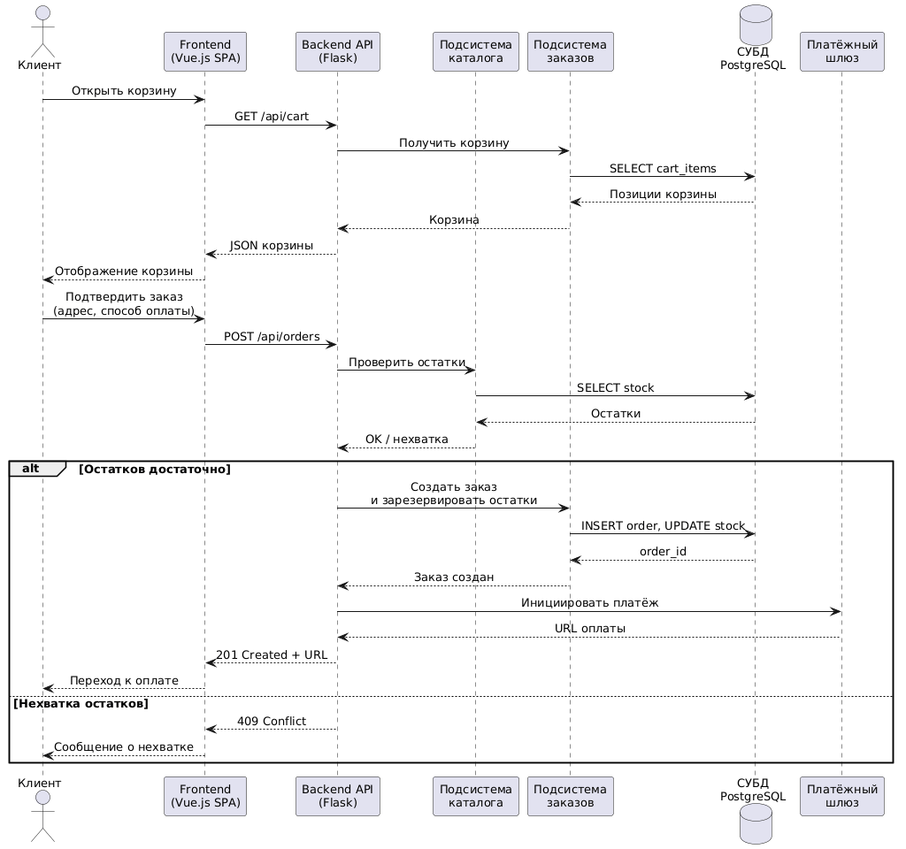
Рисунок 1.5 — Диаграмма последовательностей для UC-01 «Оформить заказ»
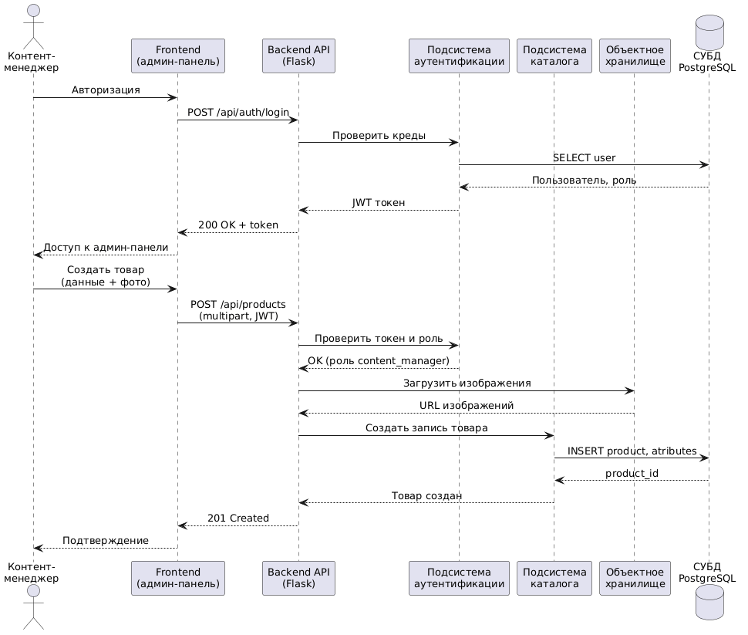
Рисунок 1.6 — Диаграмма последовательностей для UC-02 «Управление ассортиментом»

1.3.5. Диаграмма деятельности
Диаграмма деятельности (рисунок 1.7) представляет сквозной процесс обработки заказа в виде потока работ с разделением на «дорожки» (swim lanes) по ролям: клиент, информационная система, кладовщик, курьер. На диаграмме выделены точки принятия решений (проверка наличия, выбор способа доставки, статус оплаты), параллельные ветви (резервирование товара и инициирование платежа) и точки синхронизации (готовность к отгрузке требует и резерва, и подтверждённой оплаты). Диаграмма деятельности служит источником трассировки функциональных требований к подсистемам обработки заказов и доставки.
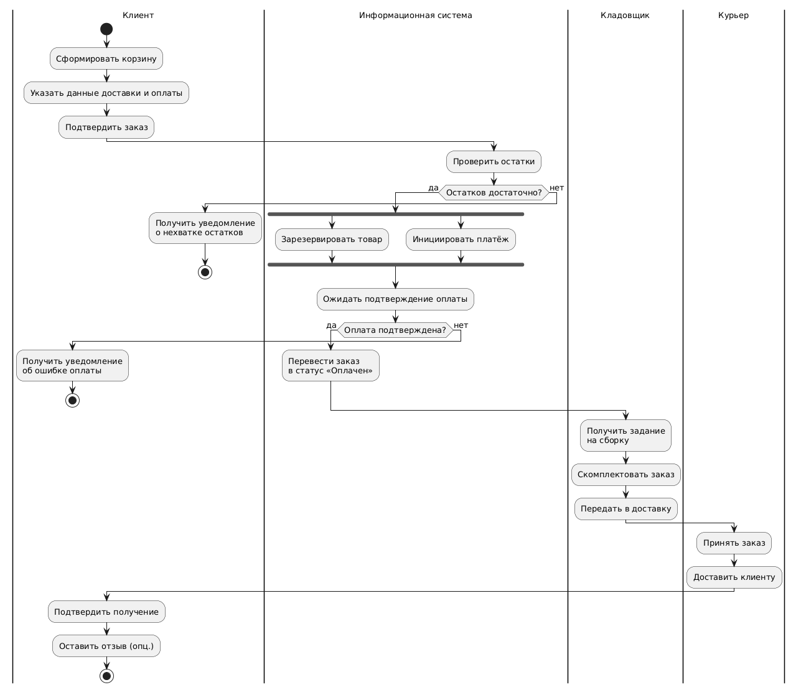
Рисунок 1.7 — Диаграмма деятельности «Обработка заказа» (со swim lanes)

1.3.6. UML-диаграмма классов предметной области
Структура сущностей предметной области и связей между ними представлена UML-диаграммой классов (рисунок 1.8). Выделены основные классы: клиент, администратор, заказ, позиция заказа, товар, категория, корзина, платёж и доставка. Модель показывает атрибуты, ассоциации и кратности связей, поэтому выступает объектной основой для последующего проектирования логической структуры базы данных.
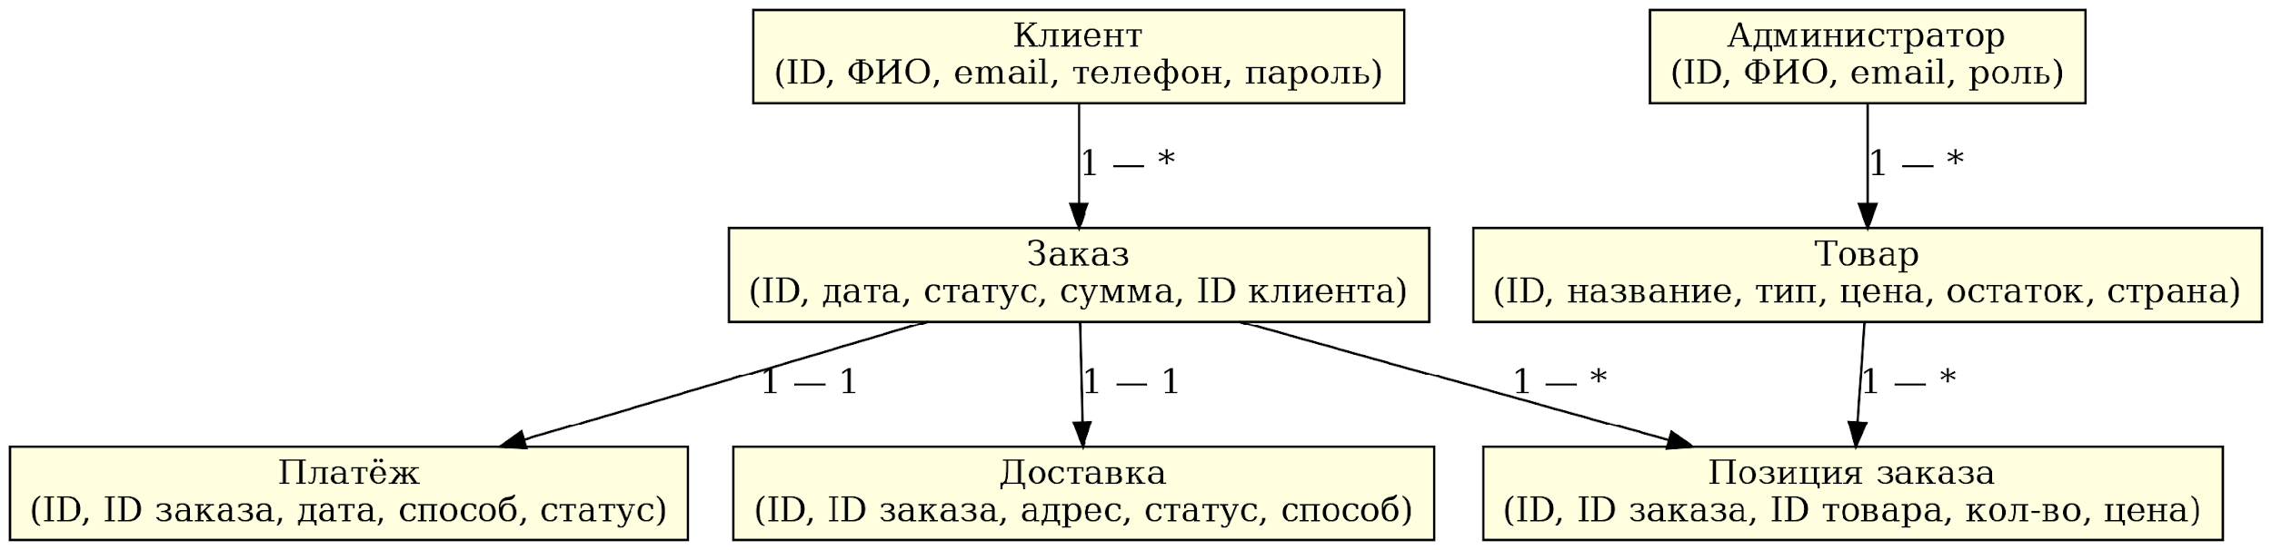
Рисунок 1.8 — UML-диаграмма классов предметной области информационной веб-системы

1.3.7. Диаграмма состояний
Диаграмма состояний для жизненного цикла сущности «Заказ» (рисунок 1.9) фиксирует допустимые состояния и переходы между ними: «Создан» → «Ожидает оплату» → «Оплачен» → «В сборке» → «Передан в доставку» → «Доставлен» → «Завершён». Помимо основного пути, определены альтернативные переходы в состояния «Отменён» (может быть инициирован клиентом до сборки) и «Возвращён» (после доставки в течение установленного срока). Каждый переход сопровождается условием и действием (например, переход в «Оплачен» возможен только при подтверждении платёжной системой и сопровождается уменьшением остатков). Диаграмма состояний задаёт конечный автомат для серверной логики обработки заказов.
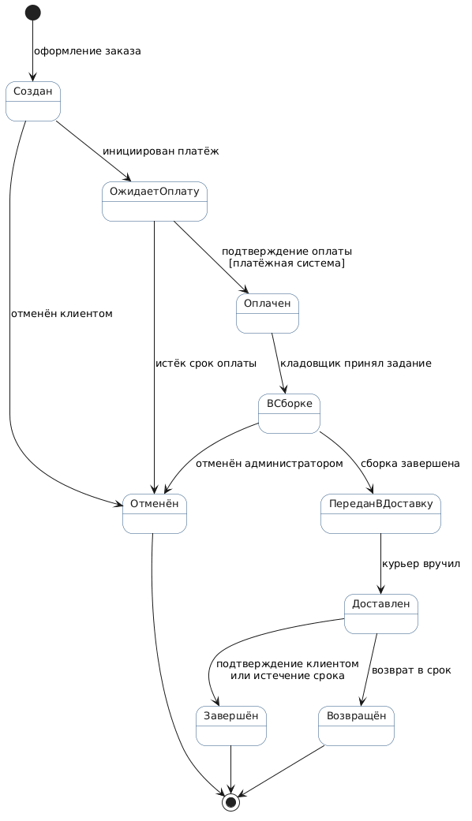
Рисунок 1.9 — Диаграмма состояний жизненного цикла заказа

1.3.8. Диаграмма компонентов
Диаграмма компонентов (рисунок 1.10) отражает целевую программную архитектуру информационной веб-системы. Выделены следующие компоненты: Frontend SPA (одностраничное Vue.js-приложение), Backend API (Flask-приложение), подсистема аутентификации (Auth), подсистема каталога (Catalog), подсистема заказов (Orders), подсистема платежей (Payments), подсистема доставки (Delivery), СУБД PostgreSQL, объектное хранилище для изображений и внешние системы: платёжный шлюз (например, YooKassa) и API службы доставки (например, СДЭК). Компоненты взаимодействуют через REST API; внешние интеграции скрыты за изолированными адаптерами, что повышает заменяемость и тестируемость системы.
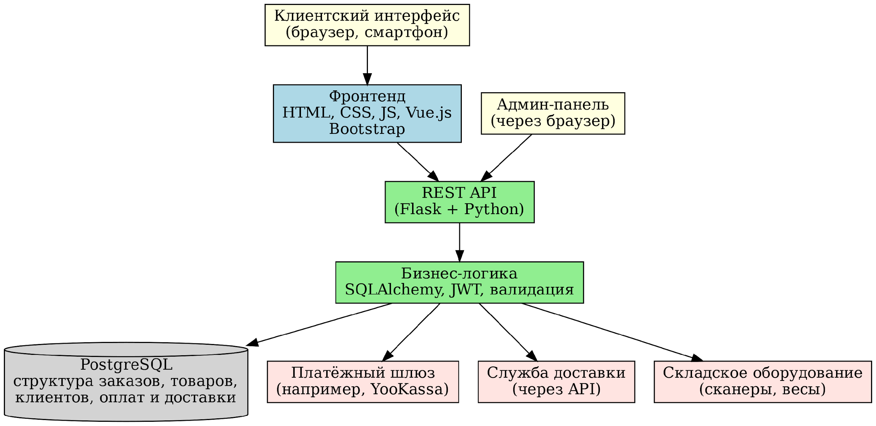
Рисунок 1.10 — Диаграмма компонентов программной системы

1.3.9. Выявленные проблемные места процесса «как есть»
Анализ построенных моделей (варианты использования, диаграммы взаимодействия, диаграмма деятельности и вспомогательная декомпозиция процесса) позволил выделить ключевые проблемные места в текущей организации процессов магазина:
— ручной учёт остатков в табличных файлах приводит к рассинхронизации с фактическими данными склада и риску продажи отсутствующих позиций;
— разрозненные каналы продаж (телефонные заказы, мессенджеры, сторонние маркетплейсы) не сведены в единую систему, что усложняет аналитику и обработку;
— отсутствие персонализации каталога снижает конверсию: покупатели вынуждены искать подходящие сорта чая без рекомендаций по предпочтениям;
— слабая прослеживаемость партий чая (год урожая, регион, поставщик) ограничивает контроль качества;
— отсутствие автоматических уведомлений о статусе заказа повышает нагрузку на сотрудников и снижает удовлетворённость клиентов;
— ограниченные возможности отчётности затрудняют принятие управленческих решений по ассортименту и закупкам.
Перечисленные проблемы становятся источником функциональных требований: каждая выявленная проблема ставится в соответствие одному или нескольким требованиям, направленным на её устранение.

1.3.10. Функциональные требования
Функциональные требования к информационной веб-системе сформированы на основе вариантов использования, диаграмм взаимодействия, диаграммы деятельности и выявленных проблемных мест. Каждое требование снабжено идентификатором, формулировкой, ссылкой на источник в построенных моделях и приоритетом по методологии MoSCoW (M — Must, S — Should, C — Could).
Таблица 1.3 — Функциональные требования к информационной веб-системе
ID | Формулировка | Источник | Приор.
F-01 | Регистрация и авторизация пользователей с восстановлением пароля по электронной почте | UC, A3 | M
F-02 | Просмотр каталога товаров с пагинацией и сортировкой | UC, A1 | M
F-03 | Поиск и фильтрация товаров по типу чая, региону происхождения, цене, наличию и вкусовым свойствам | UC, A1 | M
F-04 | Управление товарами (создание, редактирование, удаление) через административную панель | UC-02, A1 | M
F-05 | Управление категориями с поддержкой иерархии | UC, A1 | M
F-06 | Формирование корзины с сохранением между сессиями | UC, A2 | M
F-07 | Оформление заказа с указанием способа доставки и оплаты | UC-01, A2 | M
F-08 | Интеграция с внешней платёжной системой и автоматическое подтверждение транзакций | UC-03, A4 | M
F-09 | Автоматическая проверка остатков на складе и резервирование при оформлении заказа | Activity, A1, A2 | M
F-10 | Отслеживание статуса заказа клиентом | UC, A2 | M
F-11 | Отправка уведомлений по электронной почте о смене статуса заказа | Activity, A2 | S
F-12 | Управление доставкой и интеграция с API службы доставки | UC, A5 | S
F-13 | Оставление отзывов и оценок товаров авторизованными пользователями | UC, A1 | S
F-14 | Формирование отчётов по продажам, остаткам и активности пользователей | UC, A1, A2 | S
F-15 | Управление пользователями и ролями (RBAC) | UC, A3 | M
F-16 | Ведение журнала действий пользователей администратором | UC, A3 | C
F-17 | Поддержка адаптивного интерфейса для мобильных устройств | UC, НФТ | M

1.3.11. Нефункциональные требования
Нефункциональные требования сгруппированы по атрибутам качества ISO/IEC 25010 (производительность, доступность, масштабируемость, безопасность, переносимость, восстановление). Каждое требование снабжено измеримой метрикой и целевым значением, позволяющими объективно подтвердить его выполнение на этапе тестирования.
Таблица 1.4 — Нефункциональные требования по ISO/IEC 25010
ID | Категория качества | Формулировка / метрика | Целевое значение
N-01 | Производительность | Среднее время отклика пользовательских страниц | ≤ 2 с при 100 одновр. пользователях
N-02 | Производительность | Пропускная способность по REST API | ≥ 100 RPS
N-03 | Доступность | Коэффициент доступности (uptime) в месяц | ≥ 99,0 %
N-04 | Масштабируемость | Размер каталога без деградации производительности | ≥ 10 000 товаров, ≥ 1 000 пользователей
N-05 | Безопасность | Хранение паролей | хеш bcrypt/argon2 с солью
N-06 | Безопасность | Защита канала передачи | HTTPS (TLS 1.2+) обязателен
N-07 | Безопасность | Защита от SQL-инъекций и XSS | параметризованные запросы, экранирование вывода
N-08 | Безопасность | Соответствие законодательству РФ | 152-ФЗ «О персональных данных»
N-09 | Переносимость | Целевая ОС сервера | Ubuntu Server 22.04 LTS
N-10 | Переносимость | Поддерживаемые браузеры | Chrome, Firefox, Edge, Safari (актуальные версии)
N-11 | Восстановление | Периодичность резервного копирования | не реже 1 раза в сутки
N-12 | Восстановление | Время восстановления после сбоя (RTO) | ≤ 4 ч
N-13 | Удобство | Адаптивный дизайн | корректное отображение на экранах от 360 px

1.3.12. Связь требований с архитектурными подсистемами
Каждое функциональное требование поставлено в соответствие подсистемам диаграммы компонентов (рисунок 1.10). Так, требования F-01, F-15, F-16 реализуются подсистемой аутентификации; F-02–F-05, F-13 — подсистемой каталога; F-06, F-07, F-09, F-10, F-11, F-14 — подсистемой заказов; F-08 — подсистемой платежей с интеграцией внешнего платёжного шлюза; F-12 — подсистемой доставки с интеграцией внешнего API службы доставки; F-17 — компонентом Frontend SPA. Нефункциональные требования распределены между уровнями: производительность и масштабируемость (N-01–N-04) — Backend API и СУБД; безопасность (N-05–N-08) — все подсистемы при координирующей роли Auth и инфраструктуры Nginx; восстановление (N-11–N-12) — СУБД и инфраструктурный слой. Указанные сопоставления служат отправной точкой для проектирования архитектуры и базы данных во второй главе работы.

1.4. Выводы по первой главе
В первой главе выпускной квалификационной работы решены следующие задачи:
1) Дана характеристика предметной области — розничной торговли чаем, выявлены её особенности (многомерность ассортимента, сезонность, повышенные требования к учёту остатков и информационному сопровождению), сформулированы объект и предмет исследования, представлена организационная структура магазина (рисунок 1.1).
2) Выполнен сравнительный анализ информационных систем-аналогов (Shopify, WooCommerce, Adagio Teas, InSales, RetailCRM, 1С-Битрикс24) по шести критериям; результаты сведены в таблице 1.1. На основании анализа обоснована целесообразность собственной разработки.
3) В качестве основной методологии моделирования выбрана объектная методология UML 2.x; построена система моделей, описывающая роли участников, сценарии взаимодействия, состояния заказа, предметные классы и компоненты программной системы.
4) Подготовлены вспомогательные контекстные схемы предметной области: контекстная диаграмма (рисунок 1.2) и декомпозиция уровня A0 (рисунок 1.3), фиксирующие границы автоматизации и состав основных процессов.
5) Разработана объектная модель средствами UML 2.x: диаграмма вариантов использования (рисунок 1.4), две диаграммы последовательностей (рисунки 1.5–1.6), диаграмма деятельности с разделением на «дорожки» (рисунок 1.7), UML-диаграмма классов предметной области (рисунок 1.8), диаграмма состояний жизненного цикла заказа (рисунок 1.9) и диаграмма компонентов программной системы (рисунок 1.10). Для трёх ключевых вариантов использования подготовлены табличные спецификации (таблица 1.2).
6) Идентифицированы проблемные места процесса «как есть» (ручной учёт остатков, разрозненные каналы продаж, отсутствие персонализации, ограниченная отчётность), служащие источником требований к системе.
7) Сформирован перечень функциональных требований (17 требований, таблица 1.3) с трассировкой к вариантам использования, диаграммам взаимодействия и диаграмме деятельности, а также приоритизацией по методологии MoSCoW.
8) Сформирован перечень нефункциональных требований (13 требований, таблица 1.4) по атрибутам качества ISO/IEC 25010 с указанием измеримых метрик и целевых значений.
9) Выполнено сопоставление требований с архитектурными подсистемами диаграммы компонентов, что создаёт основу для проектирования архитектуры и базы данных во второй главе.
Полученные результаты составляют теоретическую и аналитическую базу для проектирования и разработки информационной веб-системы, рассматриваемых во второй и третьей главах настоящей работы.

